Безопасность – задача общая
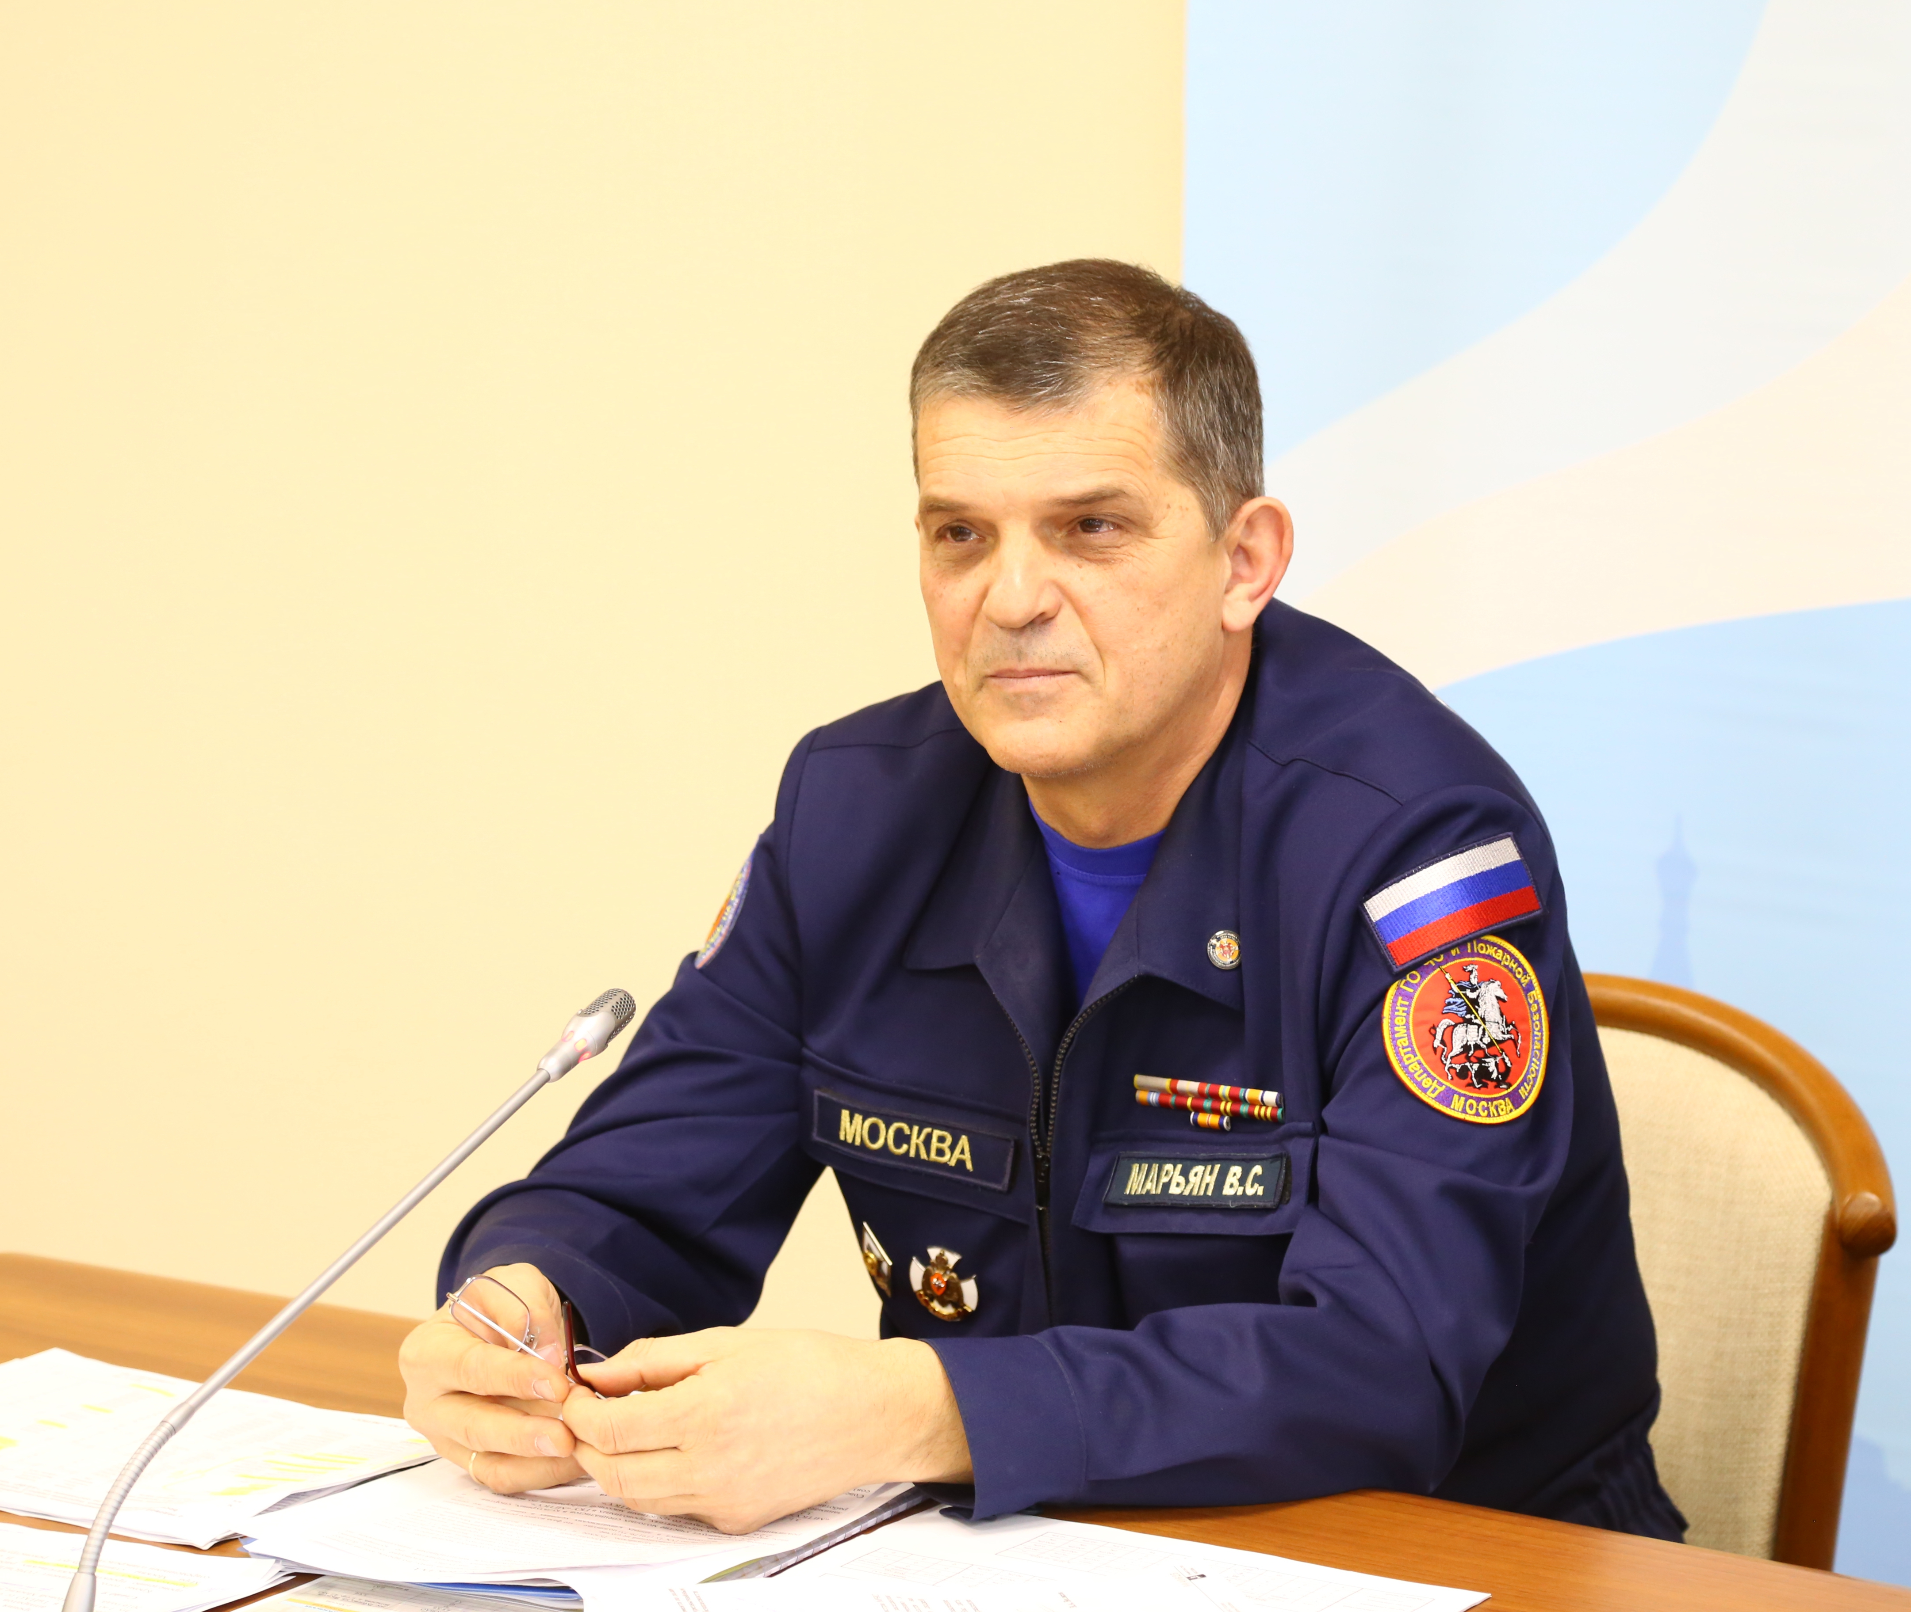
Крещенские купания – традиционный праздник, в организации которого принимает участие весь Комплекс городского хозяйства столицы. Спасательные и пожарные службы Департамента ГОЧСиПБ совместно с подразделениями ГУ МЧС по г. Москве уделяют особое внимание вопросам обеспечения безопасности в местах массового скопления людей.
Для обеспечения безопасности участников купания создана группировка сил и средств, основу которой составляет Московская городская поисково-спасательная служба на водных объектах (ГКУ «МГПСС»).
По словам начальника ГКУ «МГПСС» Василия Марьяна, в этом году в Крещенских купаниях в г. Москве могут принять участие 117 тыс. человек. Для комфортного и безопасного участия в обряде в столице оборудованы 60 майн и 11 купелей.
—С утра 18 января совместно с местными властями и балансодержателями водоемов начинаем развертывать модули для обогрева и переодевания людей. Спасатели будут дежурить уже с 16 часов, когда начинаются крестные ходы. Пик людского потока на места обряда приходится с 22 часов до 4 часов ночи. Затем количество людей немного уменьшается. После обеда на следующий день, к вечеру, опять количество людей увеличивается. К 12 часам 19 января мы будем участвовать уже в закрытии майн — отметил Василий Марьян.
На время купаний безопасность москвичей на водных объектах будут обеспечивать 200 столичных спасателей, 20 судов на воздушной подушке, четыре подвижных спасательных поста. Кроме того, к работе готовы 13 обогреваемых модулей и комплекты спасательного оборудования и водолазного снаряжения (по два комплекта на каждую майну).
Для того, чтобы праздник не омрачился несчастным случаем на воде спасатели призывает жителей и гостей города Москвы, соблюдать элементарные правила безопасности.
Категорически запрещено купание в необорудованных местах, это может привести к несчастному случаю.
На территории новой Москвы 20 мест крещенских купаний.

